**关于发错邮件处罚措施的相关邮件**

**发件人：** [supeihua@runzeheng.com](mailto:supeihua@runzeheng.com)

**发送时间：** 2017-03-13 14:34

**收件人：** [staff](mailto:staff@runzeheng.com)

**主题：** 关于发错邮件！再次强调，务必重视！

大家好！

关于发错邮件，已经说过不止一遍了！虽然能理解出错，但是绝对不能接受结果，**从我了解的情况看，犯错的还是不够重视“发邮件”这件事情**

近期（一周内）又发生两起发错邮件的情况，而且今天客户专门发来正式的邮件强烈投诉，抄送客户大领导！

下次再发生发错邮件的情况，罚款100元；如果导致保密等更严重的问题，则根据情况作进一步的处罚！

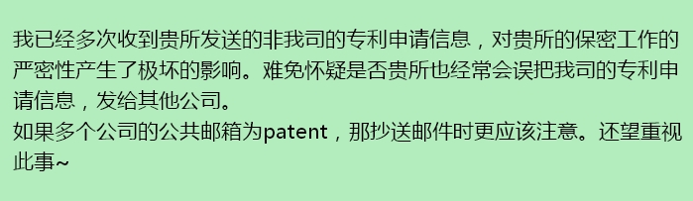

解决方案：务必遵守如下四点

一、**不管任何原因，都必须检查收件人之后才能发出；不管有多着急！**

**在点击发出之后，在延迟时间内，必须再次检查**

二、邮件客户端，设置30秒或者1分钟之后再发送，必须设置延迟发送功能

三、网页版本，有一个设置如下，可以在30秒内取消发信。**必须设置**

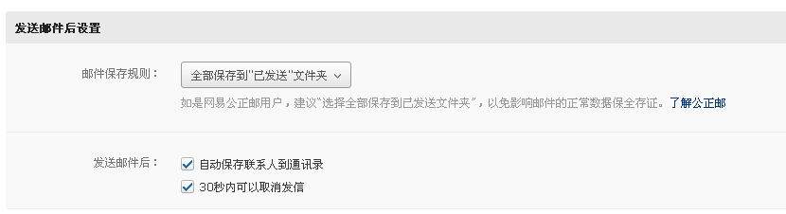

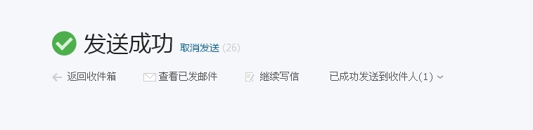

**四、对于带有附件，尤其是申请文件的邮件，附件对于大客户，必须加密码**

错误分析：最大可能的情况：

1、加班着急，或者期限临近着急！

1、本来应该“转发”， 结果弄成“回复”了

2、IPR名字重复，导致邮箱地址接近

3、接口邮箱接近，例如都是统一的liucheng 或者patent

所以一旦有上述情况的时候，务必仔细检查邮件地址，千万不能弄错！

**发件人：** [supeihua@runzeheng.com](mailto:supeihua@runzeheng.com)

**发送时间：** 2017-07-24 14:50

**收件人：** [staff](mailto:staff@runzeheng.com)

**主题：** 关于发错邮件！再次强调，务必重视！——本次处罚措施

大家好！

    今天又发生 发错邮件事故，遭遇客户严重投诉。因此，针对发错邮件的代理人处罚100元，特此通告大家！

    如果同一个人一年内再次发错邮件，处罚500元。

    另外请大家务必再次仔细阅读下面的发邮件规定！严格落实发送前检查邮箱地址的措施，重要邮件务必加密。

    赵娟、夏宜蕃请再次开会传达给每一个人！（staff有可能人员不全）

    客户投诉邮件如下：

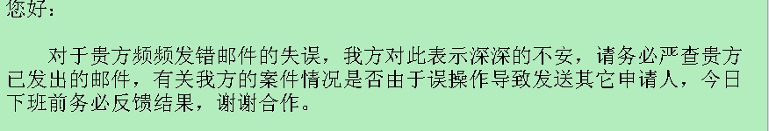

**发件人：** [yinchaoyong@runzeheng.com](mailto:yinchaoyong@runzeheng.com)

**发送时间：** 2018-12-24 15:18

**收件人：** [liquan](mailto:liquan@runzeheng.com); [liyuanze](mailto:liyuanze@runzeheng.com); [chenxin](mailto:chenxin@runzeheng.com)

**抄送：** [zhaojuan](mailto:zhaojuan@runzeheng.com)

**主题：** 转发: 关于发错邮件！再次强调，务必重视！——本次处罚措施

关于邮件发送，请大家注意以下几点，切勿发错重要邮件给客户！！！

解决方案：务必遵守如下四点

一、**不管任何原因，都必须检查收件人之后才能发出；不管有多着急！**

**在点击发出之后，在延迟时间内，必须再次检查**

二、邮件客户端，设置30秒或者1分钟之后再发送，必须设置延迟发送功能

三、网页版本，有一个设置如下，可以在30秒内取消发信。**必须设置**

**四、对于带有附件，尤其是申请文件的邮件，附件对于大客户，必须加密码**

错误分析：最大可能的情况：

1、加班着急，或者期限临近着急！

1、本来应该“转发”， 结果弄成“回复”了

2、IPR名字重复，导致邮箱地址接近

3、接口邮箱接近，例如都是统一的liucheng 或者patent